エラーを予想し、未然に防ぐ
ストレージメディアの健全性チェックで、ダウンタイムコストを防ぐ
B&Rのリアルタイムオペレーティング・システム、Automation Runtimeに、ストレージメディアの健全性を自動的に記録する機能が搭載されました。これにより、将来起こりうる欠陥やトラブルにも早い段階から気づき、未然防止が可能になります。多くのデータロスと、コスト面でも高くつくダウンタイムという負のスパイラルに陥る前に、ストレージメディアを交換することができます。B&Rは、この商業用機能を産業用の組み込みランタイムシステムに初めて導入した企業です。
「ストレージデバイスの欠陥や不具合は、これでほぼ皆無になるでしょう。」と、B&Rのプロダクトマネージャ、Varad Darjiは説明します。「バックアップを取っていても、近い期間内で変更されたデータとセッティング情報の一定量は、毎回失われるのが現状です。その結果、機械全体が停止し、エンジニアがドライブを交換して設定を復元するまでの間、生産性の上で大幅な損失が発生する可能性があります。」今回新しく誕生した、Storage Health Data機能は、B&Rの Automation Studioエンジニアリング環境を簡単にアップデートします。
初期段階での未然防止：技術者やオペレータの操作効率を高めます
追加のプログラミング無しでも、Storage Health Dataは、B&Rのウェブベースのシステム診断マネージャーツールを通じて診断を進めます。その際、事前に予定されていたダウンタイムの間でも、取扱担当者はストレージメディアの交換作業を行うことができます。また、ドライブが寿命の80％等、定義されたあるしきい値に達したときに、オペレータにHMI画面上で直接通知するHMI機能をプログラムすることも可能です。

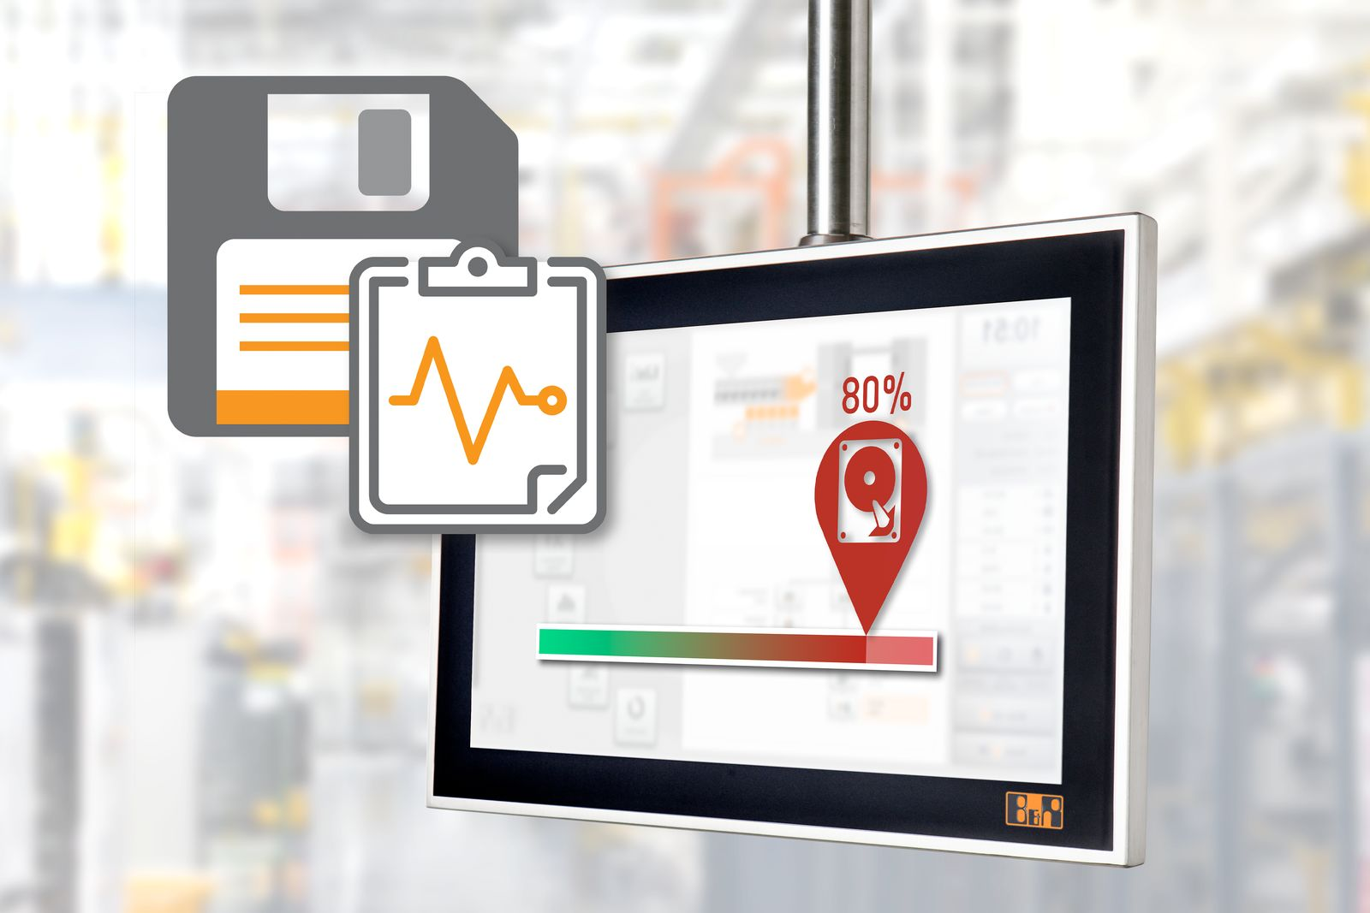
将来起こりうる、何らかの不具合兆候を確認した時こそ、ストレージメディアを交換するチャンスです。的確なタイミングで交換することで、多くのデータロスや結果的に高くつくダウンタイムを未然に防ぐことができます。

B&Rについて
ABBグループの一員であるB&Rは、オーストリアに本社を置く産業オートメーションのグローバルリーダーです。 B&Rは、最先端のテクノロジーと先進的なエンジニアリングを組み合わせ、あらゆる産業のお客様に、マシンおよびファクトリーオートメーション、モーションコントロール、HMI、統合型安全技術など、トータルソリューションを提供しています。OPC UA、POWERLINK、openSAFETYなどのIIoT通信規格やAutomation Studioソフトウェアにより、B&Rは常にオートメーションエンジニアリングの未来を再定義しています。よりいっそうの工程簡素化と、お客様の期待を超えたいというコミットメントに支えられ、B&Rは産業オートメーションの最前線を走り続けています。
より詳細な情報については、www.br-automation.com/ja をご覧ください。

